Учреждение образования
«БЕЛОРУССКИЙ ГОСУДАРСТВЕННЫЙ ТЕХНОЛОГИЧЕСКИЙ УНИВЕРСИТЕТ»
Лабораторная работа по дисциплине:
« Основы программной инженерии»

Студент: Прокопюк А.А.
ФИТ 1 курс 7 группа
Преподаватель: Лыкова Ю.Д.
Минск 2026
2. Выполнил отладку примера из лекции 9 в пошаговом режиме с заходом в функции getSum и getMul.
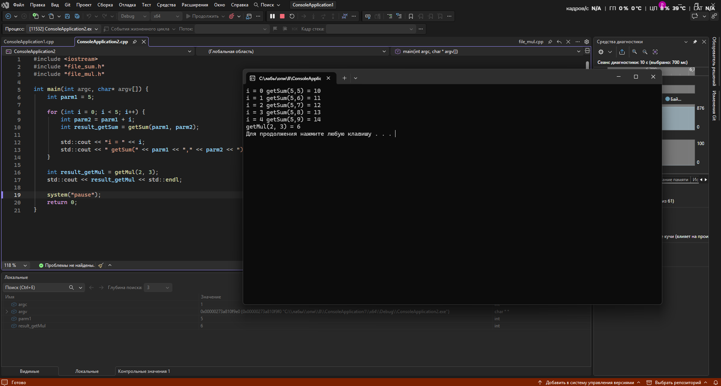
4. Проследил за изменениями переменных в ходе выполнения программы
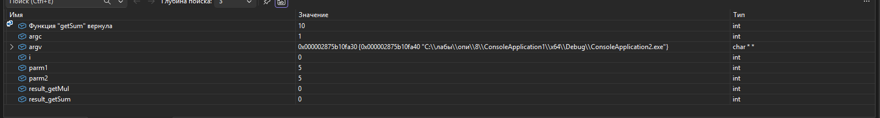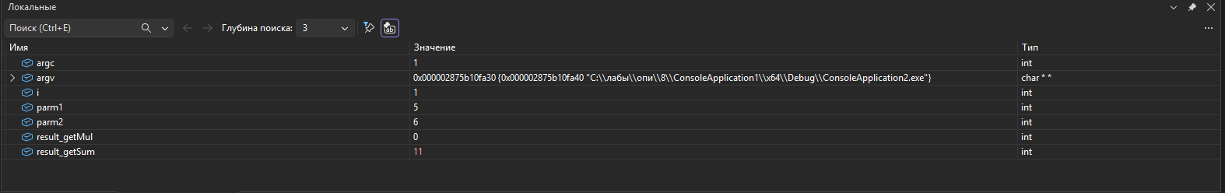
5. Выполнил просмотр стека вызовов на нескольких итерациях цикла
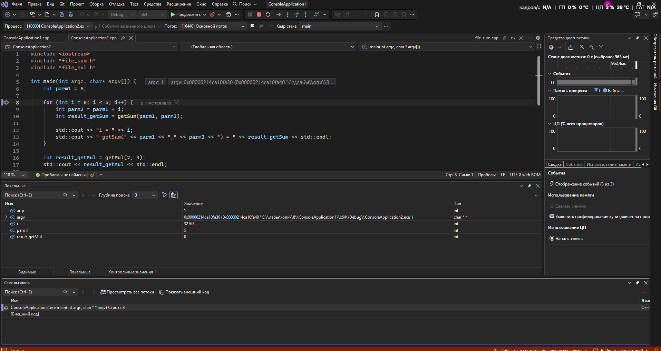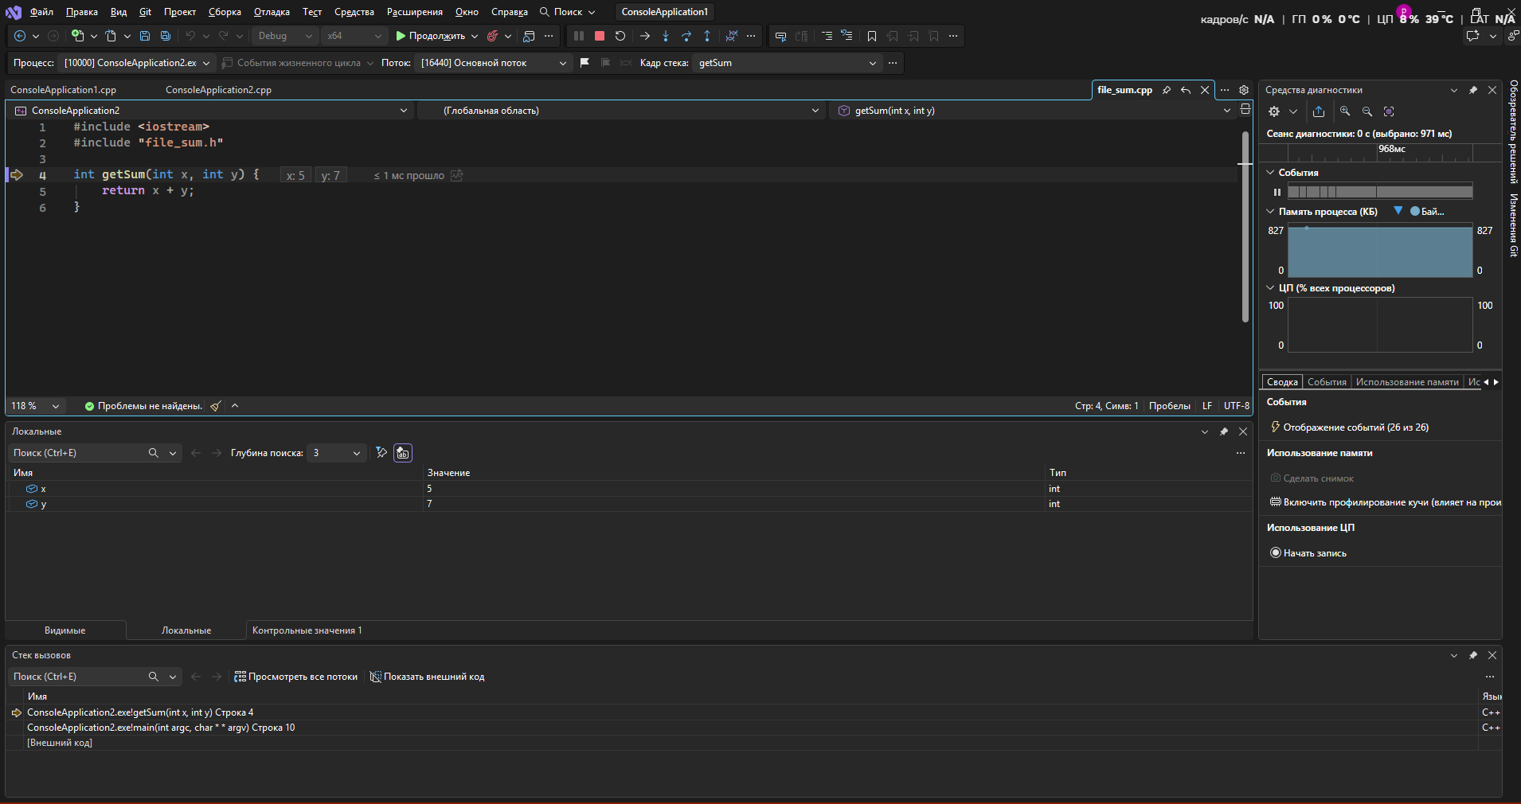
6. Ознакомился с окном «Дизассемблированный код».
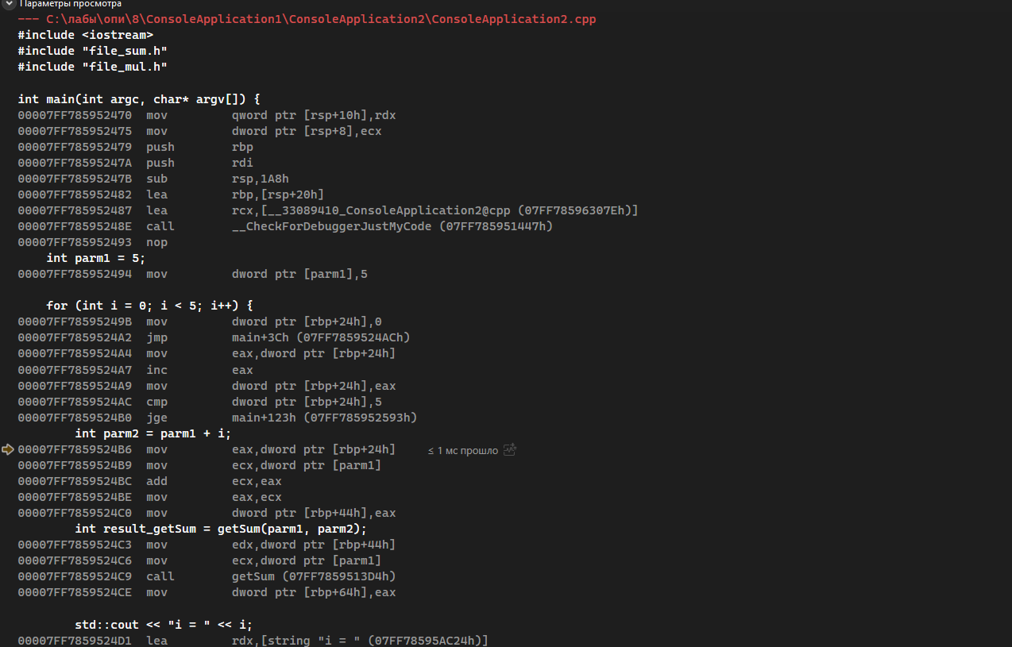

8.


